

MYSQL高可用
《TranNMS》

文档一旦发布，请务必按文档执行并坚持遵守。如果您有改进的建议，请将您的建议发邮件或当面告知所列作者。

修订历史记录
版本 | 日期 | 作者 | 修正原因
1.0 | 2013-07-11 | 蔡源 | 初始化文档

目录
数据查询组件 1
修订历史记录 2
目录 3
1 概述 3

概述
注：特定的方案仅面向特定的业务场景，没有哪个方案能适用于所有场景。
分析及评估MySQL高可用方案及适用场景。

MySQL高可用方案简介

DRBD+heartbeat（主流）
DRBD(Distributed Replicated Block Device)，DRBD 号称是 "网络 RAID"，开源软件，由 LINBIT 公司开发。
DRBD 实际上是一种块设备的实现,主要被用于Linux平台下的高可用(HA)方案之中。他是有内核 模块和相关程序而组成，通过网络通信来同步镜像整个设备，有点类似于一个网络RAID的功能。也就是说当你将数据写入本地的DRBD设备上的文件系统 时, 数据会同时被发送到网络中的另外一台主机之上，并以完全相同的形式记录在一个文件系统中（实际上文件系统的创建也是由DRBD的同步来实现的）。本地节点 （主机）与远程节点（主机）的数据可以保证实时的同步，并保证IO的一致性。所以当本地节点的主机出现故障时,远程节点的主机上还会保留有一份完全相同的 数据,可以继续使用，以达到高可用的目的。
DRBD 的出现的确对 MySQL 集群的可用性 有很大提高。而且，有独到的特点，非常适合面向互联网的应用。因为是在存储层的数据块同步，很容易的做到应用层的 IO 负载均衡(备机承担一定的读压力)，不但支持数据库失败接管，还能做到 IP 失败接管，接管时间小于 30 秒，真是穷人的绝佳集群解决方案。

Linux-HA的全称是High-Availability Linux，它是一个开源项目，这个开源项目的目标是：通过社区开发者的共同努力，提供一个增强linux可靠性（reliability）、可用性（availability）和可服务性（serviceability）（RAS）的群集解决方案。其中Heartbeat就是Linux-HA项目中的一个组件，也是目前开源HA项目中最成功的一个例子，它提供了所有 HA 软件所需要的基本功能，比如心跳检测和资源接管、监测群集中的系统服务、在群集中的节点间转移共享 IP 地址的所有者等，自1999年开始到现在，Heartbeat在行业内得到了广泛的应用，也发行了很多的版本
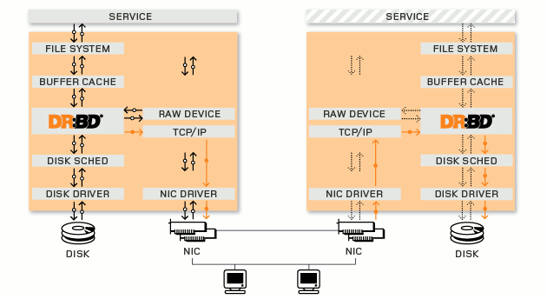
（图：DRBD架构）

DRBD+heartbeat实施方案

DRBD安装
注：编译安装适用于目标操作系统不支持或者需要定制化的情况。

编译RPM包
执行如下脚本生成目标操作系统下的RPM安装包：
tar xvf drbd-8.4.2.tar.gz
cd drbd-8.4.2
mkdir -pv ~/rpmbuild/{BUILD,BUILDROOT,RPMS,SOURCES,SPECS,SRPMS}
./configure
make rpm
make km-rpm
cd ~/rpmbuild/RPMS/x86_64

编译安装
- 安装
tar xvf drbd-8.4.2.tar.gz
cd drbd-8.4.2
./configure --prefix=/usr/local/drbd --with-km
make
make install
mkdir -p /usr/local/drbd/var/run/drbd
cp /usr/local/drbd/etc/rc.d/init.d/drbd /etc/rc.d/init.d
chkconfig --add drbd
chkconfig drbd on
- 安装drbd模块
modprobe drbd
- 检查mod安装结果，执行命名lsmod |grep drbd，如下图所示即为成功
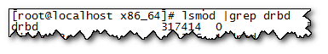

Heartbeat安装

编译安装
./ConfigureMe configure --disable-swig -disable-snmp-subagent
make && make install
cp doc/ha.cf doc/haresources doc/authkeys /etc/ha.d/
cp ldirectord/ldirectord.cf /etc/ha.d/
groupadd -g 694 haclient
useradd -u 694 -g haclient hacluster

Yum源安装
wget ftp://mirror.switch.ch/pool/1/mirror/scientificlinux/6rolling/i386/os/Packages/epel-release-6-5.noarch.rpm
rpm -ivUh epel-release-6-5.noarch.rpm
yum --enablerepo=epel install heartbeat -y

环境配置

echo "192.168.10.100" >> /etc/hosts
echo "192.168.10.101" >> /etc/hosts

关闭iptables和selinux
service iptables stop
chkconfig iptables off
sed -i -e "s/=enforcing/=disabled/g" /etc/selinux/config
setenforce 0

配置drbd
cat > /etc/drbd.d/global_common.conf << EOF
global { usage-count no; }
common {
net { protocol C; } # 8.4版本以后使用该语法
syncer { rate 20M; }
}
EOF

cat > /etc/drbd.d/r0.res << EOF
resource r0 {
device /dev/drbd0;
disk /dev/sdb1;
meta-disk internal;
on ha1 {
address 192.168.10.151:7789;
}
on ha2 {
address 192.168.10.152:7789;
}
}
EOF

cat > /etc/ha.d/ha.cf << EOF
keepalive 2
deadtime 10
warntime 5
initdead 180
udpport 11695
ucast eth0 192.168.10.x #主机这个地方填备机IP， 备机填主机IP。
node ha1
node ha2
auto_failback off
EOF

cat > /etc/ha.d/authkeys << EOF
auth 5
5 sha1 heartbeat
EOF
chmod -v 600 /etc/ha.d/authkeys

cat > /etc/ha.d/haresources << EOF
ha1 IPaddr::192.168.10.150/24/eth0:0 drbddisk::r0 Filesystem::/dev/drbd0::/data::ext3
EOF

